Tecnologías de la información II
Jazmin Paola Llamas Rojas 2 B
Omar Gómez Ruano 11/Mayo/2016

Índice:
INTRODUCCION: 3
1ER PARCIAL: 3
2DO PARCIAL: 15
3er parcial:. 23
Conclusión:. 30

INTRODUCCION:
En una base de datos se puede almacenar mucha información que quiera ser utilizada posteriormente, en este sentido una Biblioteca puede considerarse una base de datos compuesta en su mayoría por documentos y textos impresos en papeles indexados para su consulta.
Hay muchos tipos de base de datos, y estas ayudan mucho para cualquier tipo de trabajo, empleo, proyecto, o simplemente una necesidad de guardar datos para consultar mas tarde.
Todo esto y muchísimo mas aprenderemos en este portafolio

1ER PARCIAL
ACTIVIDAD#PRELIMINAR
Nombre del programa | Tipo de software | Ventajas | Desventajas
Sistema operativo: Windows | Propietario | Ahora se pueden definir varios usuarios con perfiles independientes | Tiene ciertas limitaciones por RAM. no soporta archivos NFS. No ofrece el bloqueo de intrusos
Sistema operativo: Ubuntu | Libre | proporciona soporte para servidores | ofrece un sistema operativo predominantemente enfocado a computadoras de escritorio
Hoja de cálculo: Excel | Propietario | Operaciones aritméticas con formulas. Elaboración de gráficos de manera rápida y sencilla | Hay que comprarlo, y no es tan barato. Solo es compatible con Windows y con Mac
Hoja de cálculo: gnumeric | Libre | Herramientas avanzadas de análisis estadístico. Vistas múltiples | La falta de consistencia de Open office
Procesador de textos: Word | Propietario | Facilita la visualización del texto que se procesa permitiendo así tener una clara idea de lo que será impreso | La sustracción de archivos puede realizarse mediante la inserción de un documento con la petición de que se revise y se devuelva al remitente
Procesador de textos: Open Office Writer | libre | Es gratis. Es compatible con MacOS, Windows, Linux, y Solaris | Ocupa más RAM que el MSO 2000no tiene buen corrector ortográfico
ACTIVIDAD #1
Los gestores de correos
Los gestores de correos son aquellos programas que nos ayudan a que sea mas fácil de ver, utilizar, enviar o recibir todo tipo de correos, esto se utilizaba mas cuando la gente no trabajaba tanto en local sino con red. De esta manera se conectaba con el servidor de correo, se descargaba, se corregía o analizaba, y se reenviaba. Así pues un gestor de correo como Outlook era sumamente útil.
Ahora en la actualidad un programa como este se convirtió mas productivo que nos permite ver mejor el correo que recibimos, se han agregado cosas que nos permite tener agenda, calendario, tareas, notas, etc. Por lo que su utilidad continúa siendo indiscutible en la mayoría de las empresas.
Thunderbird esta es uno de los gestores más utilizados ya que puedes usarlo de forma gratis
Ventajas: es la alternativa más utilizada y conocida como gestor de correo. Funciona realmente bien y es gratuito. Es multiplataforma, razón por la que se utiliza mucho como paso previo en algunas organizaciones a una migración de sistema. Es muy sencillo migrar las cuentas desde Outlook a Thunderbird. El funcionamiento de es bastante similar a Outlook.
Desventajas:No dispone de calendario ni gestor de tareas o notas, pero podemos integrarlo como complementos, como Lighting que podemos incluir. La posibilidad de mejorar su funcionalidad con los complementos, a la manera que estamos acostumbrados en los navegadores es una de sus grandes virtudes, por lo que podemos adaptarlo a nuestra organización de forma muy sencilla.
Zymbra Desktop es una solución que podemos utilizar en las empresas y añade algunas funcionalidades sociales muy interesantes al cliente de correo. Además de las opciones de correo habituales, calendario y agenda tenemos la posibilidad de integrar en el gestor nuestras cuentas de Twitter, Facebook o LinkedIn. Para sacarle su mejor partido tendríamos que utilizar también Zimbra Collaboration Server que es una alternativa a Exchange para muchas organizaciones.
Evolution Cuando trabajamos en sistemas Linux la alternativa que tiene funcionalidades más similares a Outlook es Evolution, incluyendo calendario y tareas de serie. Durante años Evolution ha sido el clientes por defecto para distribuciones Linux que utilizaban Gnome como escritorio, en competencia con Thunderbird. Dispone de opciones para migrar las cuentas de manera sencilla desde Outlook, y su principal inconveniente es que en los sistemas Windows está todavía en fase experimental.
PostBox es una alternativa que trata de integrar comunicación social y trabajar con un aspecto visual distinto, de manera que nos permita seguir los mensajes como conversaciones de forma muy ágil, lo que nos puede llevar a ahorrarnos mucho tiempo y amortizar el coste de 23 euros por licencia de PostBox. También tiene disponible licencias por volumen que pueden ser una buena solución para las empresas de mayor tamaño. Además de integrarse con redes sociales, también lo hace con otros servicios como Dropbox o Evernote, lo que le da un gran plus de funcionalidad.
Mail es la aplicación por defecto para sistemas Mac. Su aspecto y funcionalidad han sido el referente para otros clientes, por este motivo en las organizaciones que utilizan este sistema operativo es una buena opción. Sin embargo, como ocurre con Evolution para Linux no supone una alternativa en otros sistemas.
Sparrow es una de las alternativas para Mac que buscan mejorar la productividad en la gestión. Quizás su punto débil es que quizás tiene una curva de aprendizaje un poco mayor de otros gestores alternativos. Nada demasiado importante y que se amortiza con el tiempo que se ahorra después en la gestión de correo. Sparrow es más una aplicación orientada a autónomos que utilizan cuentas de Gmail, para los que funciona muy bien, que para grandes organizaciones. También se integra con servicios como Dropbox. En todo caso, tomemos la decisión que tomemos es muy delicada. Las aplicaciones de escritorio de correo afectan de forma fundamental a nuestra productividad. Antes de decidirnos por una u otra tenemos que evaluarla de forma exhaustiva en la organización. En el caso de ser autónomos es necesario pensarlo mucho, tener claro si nos va a funcionar. El tiempo que podemos ahorrarnos entre una u otra es fundamental.

ACTIVIDAD #2
Pasos para crear un correo electrónico

Entras a la página del correo que deseas crear y sigues los siguientes pasos a seguir

- Poner nombre y apellido

- Nombre de usuario

- Contraseña

- Confirmación de contraseña

- Fecha de nacimiento

- sexo

- Teléfono celular

- dirección de correo electrónico actual

- Demostrar que no eres un robot

- Ubicación

- Aceptar condiciones

- Aceptar

ACTIVIDAD #3
las listas de correos y sus funcionamientos
¿que es?
en esta imagen nos explica que es una lista de correo, nos pone gráficos e imágenes para darse a entender mas fácilmente y que los lectores puedan entender y saber como utilizar o crear una lista de correo también explica un poco de sus funcionamientos.
Esta imagen sirve mucho ya que da a entender súper bien la información mostrada
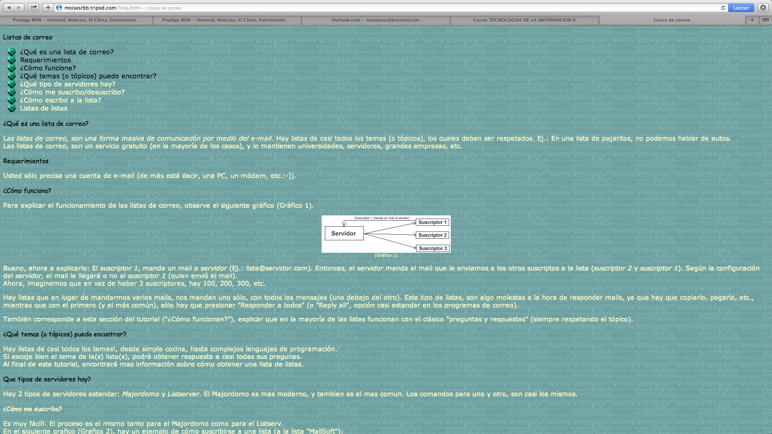
¿cómo funciona?
En estas siguientes imágenes esta escrito detalladamente como es el funcionamiento tanto una vez que ya te encuentras inscrito como los roles y las responsabilidades.
También te explica los varios roles que se pueden tener al tener una lista de correos
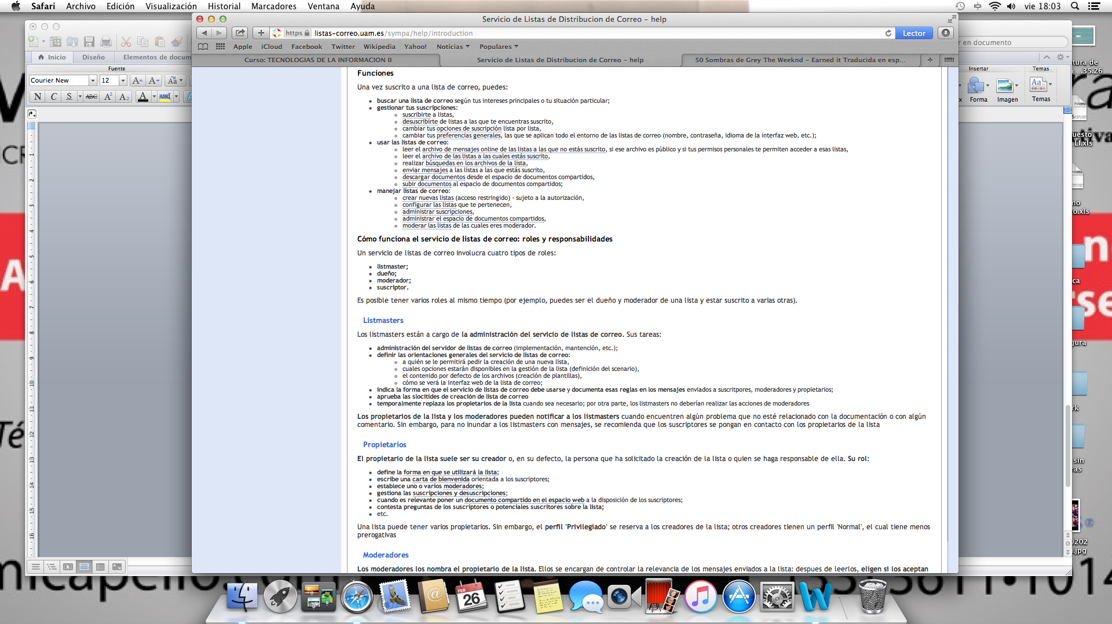
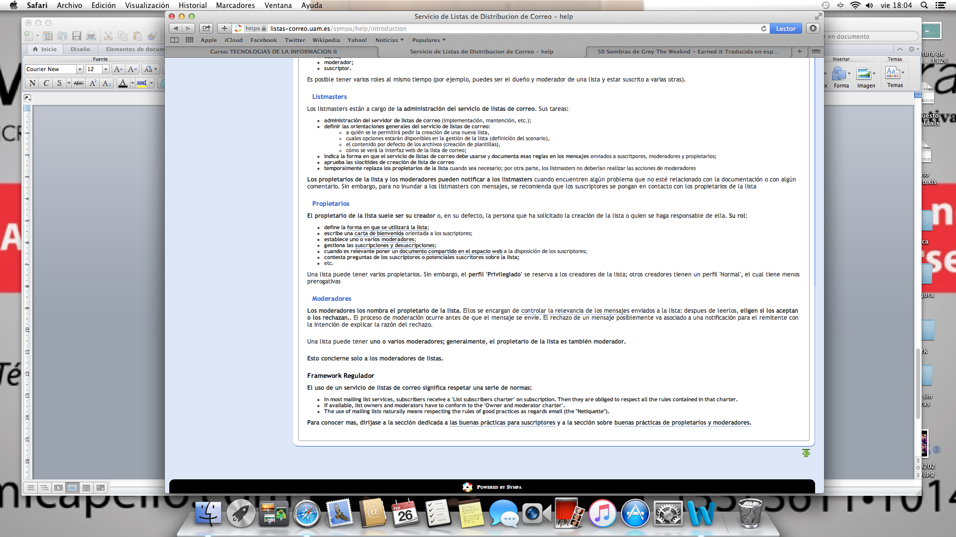

ACTIVIDAD#4
- Entrar en tu cuenta de correo electrónico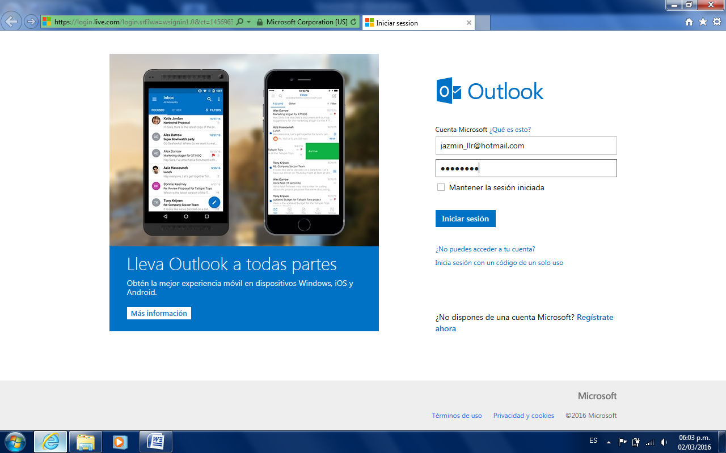
- Visualizar tu correo que quieras marcar 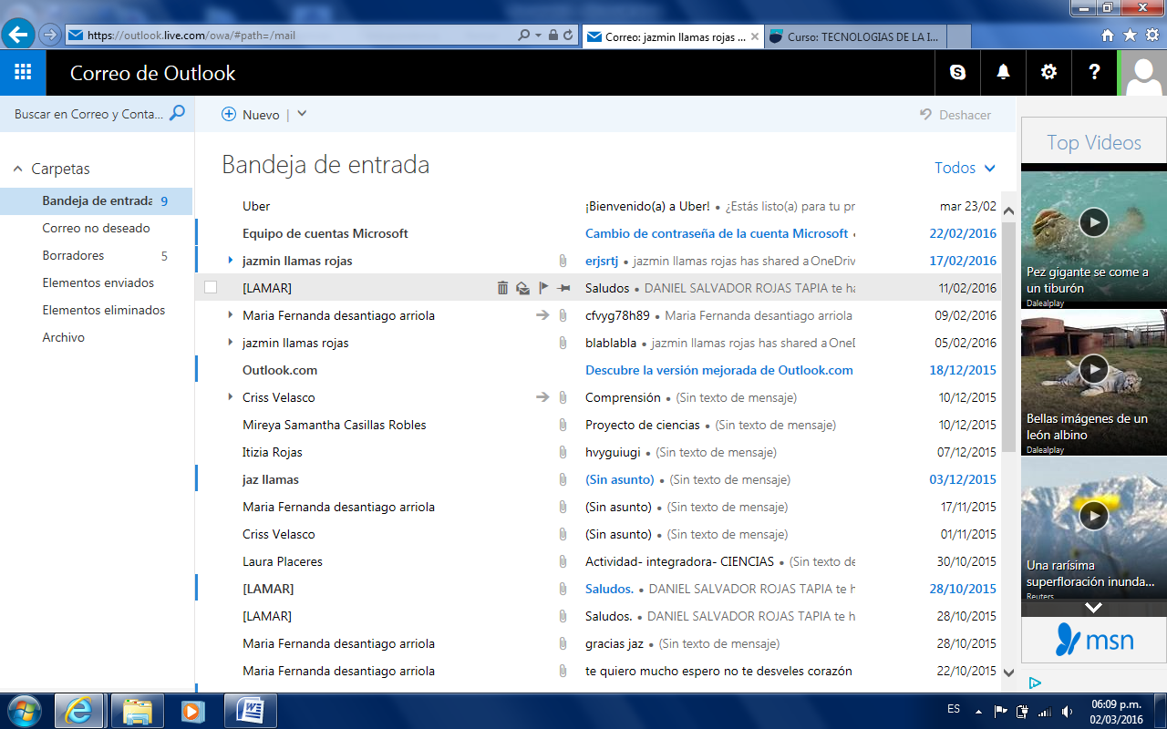
- Abrir el clip que tienes en cada correo
- Y tienes dos opciones.
° La opción de poder dejar tu correo hasta la parte superior de tu carpeta
° O la opción de que tu mensaje quede simplemente marcado de un color naranja para saber que hay prioridad

2DO PARCIAL
Lobo…. 3
Introducción…. 3
Desarrollo…. 3
Conclusión…. 5
Lobo
Introducción:

Este tema fue buscado e investigado, ya que es muy interesante y trata de uno de los animales mas bonitos que existen esta escrito con la intención de saber mas sobre ello, saber donde vive, que come, como le hace para sobrevivir, y sus maneras de vivir, reproducirse etc. Espero que sea de su agrado y disfruten.

Desarrollo:
- Donde vive: Europa, América, Asia y África
- Alimentación: Carnívoro (pequeños y medianos mamíferos), insectos, fruta e incluso pescado
- Costumbres: Animal muy sociable, el lobo convive en grupo familiares. Utiliza su famoso aullido para comunicarse con los demás miembros de su grupo
- Características: Se parece a un perro pastor alemán y es uno de los mamíferos que más tiempo ha vivido en la tierra
Los lobos son los más grandes de la familia de los caninos, pudiendo variar considerablemente en tamaño según su distribución y especie. El peso de un lobo adulto puede variar entre 50 a 200 libras y medir entre uno y dos metros.
Tienen un pelaje grueso, que les ayuda a sobrevivir en una gran variedad de climas. Y su color puede ser de blanco a negro, con combinaciones de oro, marrón y rojizo. Una camada de lobitos puede ser de muchos colores.
Los colmillos de un lobo pueden medir hasta 6 cm de largo, y utilizan la cola para transmitir fuerza, sumisión, agresión y miedo.
Son animales muy inteligentes y viven en manadas. El lobo vive de 6 a 12 años dentro de un territorio establecido que "pertenece" a su manada y que normalmente comprende entre 150 a 300 km2.
Marca su territorio mientras pasean, a través de unas glándulas en el pie que emiten un olor, y con su orina. El lobo tiene unos vasos sanguíneos en sus patas que controlan su temperatura corporal e impide la formación de bolas de hielo entre sus pies, incluso durante el invierno.
Los lobos son animales muy sociables. Viven, viajan y cazan en grupos muy organizados, normalmente de 6 a 12 animales. Cada grupo tiene una pareja dominante cuyo macho domina a los machos la hembra a las demás hembras.
La pareja dominante suelen ser los únicos del grupo que tienen cachorros. Unas tres semanas antes de parir, la hembra escarba un túnel en la tierra creando un refugio. Una vez dé a luz a sus cachorros, se queda allí con ellos hasta que cumplen de 8 a 10 semanas.
La hembra debe escoger con mucho cuidado dónde hacer el refugio, debe ser un sitio donde los demás lobos del grupo puedan cazar y defender sin problema, y que esté cerca de una fuente de agua.

Los lobitos toman solo leche durante un mes y luego comen comida pre dirigida por otros miembros del grupo. A veces los cachorros se levantan una patita para pedir comida.
Cuando los cachorros son todavía muy pequeños, otros lobos de la manada hacen de "babysitter", cuidando a los pequeños cuando la madre se va a beber agua, hacer ejercicio o hacer sus necesidades.
Los lobos tienen diversas formas para comunicarse a través de aullidos, gruñidos, ladridos, olor y lenguaje corporal. Los lobos utilizan sus aullidos para anunciar su presencia y advertir a intrusos. También los miembros del grupo aúllan para localizarse uno a otro cuando están lejos. Algunas personas creen incluso que los lobos hacen su famoso aullido simplemente para divertirse.

Conclusión:
El lobo es un mamífero que pertenece a la familia de los carnívoros y cuenta con varias subespecies.
Un lobo puede variar en cuanto a su peso y tamaño, dependiendo la región en la que habite y de la subespecie. Su altura oscila entre los 80 y 85 cm y su medida de longitud es de 105-160 de largo. El peso va de 25 a 38.5 kilos, pero descubrimientos científicos han comprobado que hay lobos de hasta 80 kilos; aquellos de más de 54 kg son muy raros. Sus colmillos miden generalmente 6 cm de largo.
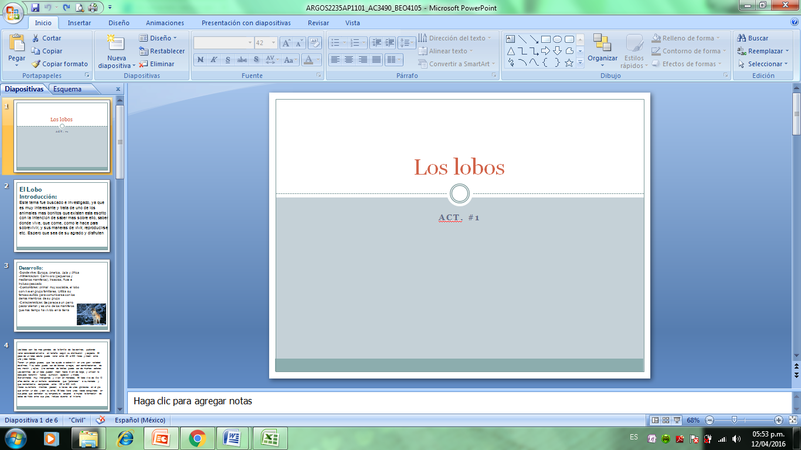

T. clase | T. casa | Parcticipacion | examen | promedio
40 | 15 | 5 | 20 | 20
15 | 18 | 8 | 18 | 14.75
18 | 6 | 9 | 15 | 12
27 | 10 | 10 | 30 | 19.25
36 | 17 | 9 | 12 | 18.5
39 | 20 | 7 | 16 | 20.5
27 | 6 | 8 | 29 | 17.5
8 | 4 | 9 | 27 | 12
11 | 12 | 10 | 17 | 12.5
2 | 10 | 10 | 28 | 12.5
 |  |  |  | PROMEDIO FINAL
 |  |  |  | 15.95

Terminal y sus comandos.

La terminal no es otra cosa más que una herramienta que por medio de comandos nos ayuda a poder manejar mejor un sistema como Linux. Con estos comandos podemos llegar a salvar archivos eliminar, acomodar o hasta crearlos. La terminal es algo bastante efectivo y muy necesario para muchos usuarios.

A continuación mencionaremos los 10 comandos mas básicos que puedes utilizar en una terminal:

Sudo
Este comando te da permisos de superusuario en la terminal de Linux, necesario para instalar o modificar partes importantes del sistema.
Ejemplo:
Digamos que busco abrir Firefox con permisos de superusuario, sólo tendría que escribir
Sudo firefox
Y así ejecutaré Firefox como superusuario.

Apt-get
Este comando es uno de los más utilizados en Ubuntu y cuenta con una gran variedad de aplicaciones, por ejemplo: install.
Con apt-get install podemos realizar la instalación de programas mediante la terminal de Linux a nuestro sistema de una forma bastante simple, tan sólo escribiendo el nombre del paquete que deseemos instalar (que en muchas ocasiones es igual al nombre del programa) normalmente acompañado por sudo, realizar la instalación de un programa quedaría así:
Sudo apt-get install programa
Por ejemplo, para instalar Gimp, sólo hay que escribir
Sudo apt-get install gimp
Y esperar a que se instale el programa.

Cd
Este es el comando utilizado para cambiar de directorios en la terminal, su uso es bastante simple y consiste en escribir el directorio que deseemos después de escribir “Cd”.
Por ejemplo, para acceder a la carpeta “Documentos” de mi sistema:
Cd/home/usuario/Documentos
Y para regresar al directorio anterior sólo tienes que escribir Cd sin ninguna dirección después.

Mkdir
La función de mkdir no es más que la de crear directorios dentro de una carpeta, por ejemplo, si deseo crear “Carpeta1” dentro de “Documentos“, debería escribir
Mkdir/home/usuario/Documentos/Carpeta1
Pero eso no es todo lo que puedes hacer con mkdir, ya que también puedes crear arboles completos (esto es, directorios dentro de otros directorios), utilizando la función -p, por ejemplo
Mkdir-p/home/usuario/carpeta/uno/dos/
Y daría como resultado la creación del directorio “carpeta” dentro de “usuario“, y a su vez, tendría dentro el directorio “uno“, que dentro tendría el directorio “dos”

Rm
Este es el comando utilizado para borrar archivos y carpetas en la terminal de Linux, aunque es sencillo de usar, esto mismo lo convierte en un comando peligroso si no se usa con cuidado. Para utilizarlo sólo tienes que escribir rm seguido del directorio completo donde se encuentra el archivo que buscas eliminar.
Por ejemplo, para eliminar el archivo “archivo.txt” ubicado en la carpeta “Descargas” de mi usuario, escribiría
Rm/home/usuario/Descargas/archivo.txt
Y el archivo sería eliminado sin opción a recuperación (Es decir, no irá a la papelera de reciclaje, aunque aún podrá recuperarse con programas de recuperación de archivos)

Man
Uno de los comandos que más puede ayudarte en tu uso de la terminal de Linux es man. Este comando nos permite obtener el manual de instrucciones del comando que deseemos, por ejemplo.
Man sudo
Nos mostrará el manual de uso de sudo; man es aplicable con prácticamente todos los comandos.

Clear
Y para terminar, el comando clear. Este comando no afecta realmente al sistema, pero si nos permite limpiar la terminal de todo lo que se ha escrito, para que quede como al momento de abrirla.
Para utilizar este comando, sólo tienes que escribir
Clear
Sin más, e inmediatamente se borrará toda la información de la terminal. También puedes reemplazarlo por el atajo de teclado Ctrl+L.
Cat
Cat (de concatenar), es una maravillosa utilidad que nos permite visualizar el contenido de un archivo de texto sin la necesidad de un editor. Para utilizarlo solo debemos mencionarlo junto al archivo que deseamos visualizar:
$ cat prueba.txt
Ls
Ls (de listar), permite listar el contenido de un directorio o fichero. La sintaxis es:
$ ls /home/directorio
El comando ls tiene varias opciones que permiten organizar la salida, lo que resulta particularmente útil cuando es muy grande. Por ejemplo, puedes usar -apara mostrar los archivos ocultos y -l para mostrar los usuarios, permisos y la fecha de los archivos. Así como para todos los comandos Linux, estas opciones pueden combinarse, terminando en algo como:
Touch
Touch crea un archivo vacío, si el archivo existe actualiza la hora de modificación. Para crear el archivo prueba1.txt en /home, seria:
$ touch /home/prueba1.txt

3er parcial.

MySQL
MySQL es un sistema gestor de bases de datos relacionales, es rápido, fácil, y uno de los mas famosos para crear una base de datos. Es perfecto para la creación de bases de datos desde páginas de web muy accesibles, así como para la realización de cualquier otra necesidad que implique el almacenamiento de datos, ayudando a realizar múltiples y rápidas observaciones y cambios constantes. Está desarrollado en C y C++, facilitando su integración en otras aplicaciones también en esos lenguajes.
Es un sistema cliente/servidor, por lo que permite trabajar como servidor multiusuario y de subprocesamiento múltiple, o sea, cada vez que se crea una conexión con el servidor, el programa servidor establece un proceso para manejar la solicitud del cliente, controlando así el acceso simultáneo de un gran número de usuarios a los datos y asegurando el acceso a usuarios autorizados solamente. Es uno de los sistemas gestores de bases de datos más utilizado en la actualidad, utilizado por grandes corporaciones como Yahoo! Finance, Google, Motorola, entre otras.

Microsoft SQL Server
SQL Server es un sistema gestor de base de datos relacionales producido por Microsoft. Es un sistema cliente/servidor que funciona como una extensión natural del sistema operativo Windows. Entre otras características proporciona integridad de datos, optimización de consultas, control de concurrencia y backup y recuperación.
Es relativamente fácil de administrar a través de la utilización de un entorno gráfico para casi todas las tareas de sistema y administración de bases de datos. Utiliza servicios del sistema operativo Windows para ofrecer nuevas capacidades o ampliar la base de datos, tales como enviar y recibir mensajes y gestionar la seguridad de la conexión. Es fácil de usar y proporciona funciones de almacenamiento de datos que sólo estaban disponibles en Oracle y otros sistemas gestores de bases de datos más caros.

PostgreSQL
PostgreSQL es un Sistema Gestor de Bases de Datos Relacionales Orientadas a Objetos, derivado de Postgres, desarrollado en la Universidad de California, en el Departamento de Ciencias de la Computación de Berkeley. Es un gestor de bases de datos de código abierto, brinda un control de concurrencia multi-versión (MVCC por sus siglas en inglés) que permite trabajar con grandes volúmenes de datos; soporta gran parte de la sintaxis SQL y cuenta con un extenso grupo de enlaces con lenguajes de programación.
Conclusión:
En una base de datos se puede almacenar mucha información que quiera ser utilizada posteriormente, en este sentido una Biblioteca puede considerarse una base de datos compuesta en su mayoría por documentos y textos impresos en papeles indexados para su consulta.
Hay muchos tipos de base de datos, y estas ayudan mucho para cualquier tipo de trabajo, empleo, proyecto, o simplemente una necesidad de guardar datos para consultar mas tarde.
Herramientas de base de datos

MICROSOFT SQL SERVER.

Para diseñar páginas que funcionen en servidores Windows, usaremos la tecnología ASPX (ASP.NET) y bases de datos SQLserver”, precisa Isabal. Recientemente, la compañía de Redmond ha facilitado una versión gratuita, SQL Server Express Edition, aunque con ciertas limitaciones (bases de datos de menos de 4 GB, no cuenta con el Agente de SQL Server...). Disponible para Windows.

ORACLE.

Se trata de la herramienta más potente de bases de datos, por lo que es probable que su capacidad desborde nuestras necesidades. “Las grandes bases de datos son Oracle, pero necesitaríamos una aplicación muy grande para utilizarlas”, añade Isabal. Disponible para Mac, Linux y Windows.

MICROSOFT VISUAL STUDIO.

Es el editor de Microsoft para SQL Server. Soporta varios lenguajes de programación, como ASP.NET, Visual C++, Visual C#, Visual J# y Visual Basic .NET. Puede crear aplicaciones que se intercomuniquen entre estaciones de trabajo, páginas web y dispositivos móviles. Disponible para Windows.

ZEND STUDIO.

Se trata de un editor para PHP que ofrece soporte para navegación en base datos y ejecución de consultas SQL, con prestaciones como autocompletado, ayuda de código, resaltado de sintaxis, etc. Disponible para Mac, Linux y Windows.

ADOBE FLASH.

Es una herramienta que trabaja sobre fotogramas, gráficos vectoriales y sonidos para la creación de las animaciones que podemos ver en los sitios web. Se trata del estándar del mercado en este campo. Disponible para Mac y Windows. Como señala el director de e-tecnia, “la tecnología Flash requiere mención aparte, ya que genera un archivo donde todos los elementos (textos, imágenes, sonidos...) quedan en un solo fichero .swf. Es una herramienta que funciona distinta a cualquier otro programa. Tiene una línea de tiempo y se van colocando los distintos elementos, pudiendo generar movimientos, enlaces, etc.”. Existen distintas alternativas de software libre, aunque ninguna de ellas alcanza un peso relevante. Por otra parte, el W3C ha recomendado SVG como lenguaje alternativo a Flash para la creación de gráficos vectoriales bidimensionales estáticos o en movimiento.

Open System Architect

Comenzaremos con Open System Architect un software libre disponible en Windows, Mac OS X, Linux y Solaris.
La herramienta te permite crear modelados de datos (modelo físico y modelo lógico). Se caracteriza por tener una buena organización de proyectos. El acceso a las base de datos es vía ODBC y no trabaja bajo el entorno Java (es algo habitual en este tipo de utilidades).
Un punto en contra es su interfaz antigua y poco elaborada que hace que los diagramas generados no sean visualmente muy atractivos.
La herramienta te permite importar tablas, admite herencias, validación ERD, dispone de un editor de SQL, pero no podrás agregar tablas “Padres” o “Relacionadas”.
Open System Architect es una herramienta potente, con la cual podrás crear modelos desde cero o desde modelos existentes y todo bajo un entorno multiplataforma.

MySQL Workbench

Continuamos con MySQL Workbench un editor visual de base de datos MySQL que cuenta con el respaldo oficial de MySQL.
Sin duda la herramienta se caracteriza por su editor de diagramas; desde su lienzo podrás arrastrar elementos desde el catálogo o bien añadirlos desde la opción herramientas, disponible en el menú lateral. Y si deseas analizar visualmente el esquema podrás exportarlo en formato imagen o PDF o bien generar un script SQL CREATE o ALTER.
MySQL Workbench es un software libre disponible para Windows Mac OS X y Linux. La herramienta dispone de una versión comercial la cual dispone de una validación del modelado o la opción de ingeniaría inversa de base de datos, características no disponible en la versión gratuita.

PhpMyAdmin

Si quieres crear y manejar base datos de forma local (desde tu disco duro) pero bajo un entorno web, sin duda phpMyAdmin es la herramienta que estas buscando.
Con la utilidad podrás crear, gestionar y eliminar bases de datos, tablas y campos. También podrás ejecutar secuencias de comandos SQL.
phpMyAdmin sin duda esta orientadas a usuarios profesionales, te recomendamos que si eres un usuario novato escojas otra herramienta.
Con la aplicación podrás importar en CSV y SQL y exportar en CSV, SQL, XML, PDF, ISO / IEC 26300, Word y Excel entre otros.
phpMyAdmin es una herramienta de software libre disponible en español y desarrollada bajo entorno PHP (y existente en la gran mayoría de los servidores web).

Dreamcoder for MySQ

Con esta herramienta tendrás diferentes módulos y utilidades para administrar y desarrollar en MySQL y de esta manera te evitarás abrir más de una aplicación para trabajar en tus bases de datos.
Dreamcoder for MySQ te permite editar, duplicar, exportar y borrar objetos, compilar y ejecutar procedimientos almacenados, exportar e importar datos, generar reportes, monitorear la actividad de la base de datos, sincronizar la base de datos, construir y ejecutar consultas, formatear código, manipular blob, crear usuarios y ejecutar scripts.
Si quieres desarrollar y administrar características de MyQL, la aplicación te ofrece un entorno sencillo de comprender y con opciones avanzadas.

Druid, The Database Manager

Terminaremos con una herramienta pensada para crear base de datos de forma gráfica y con una gran capacidad de documentación. Generando documentación tipo javadoc de una base de datos con los diagramas E-R y sus tablas de forma muy detallada.
Con Druid podrás realizar diagramas temáticos y documentar una base de datos existente vía ingeniería inversa.
La herramienta carece de una interfaz intuitiva y de opciones gráficas (zooming y layout).
Druid es un software libre con la cual podrás generar un scripts SQL o documentos en PDF, XHTML y DocBook entre otros

Comandos de base de datos:
- Ver las bases de datos existentes
mysql> SHOW DATABASES;
- Seleccionar una Base de Datos:<
mysql> USE nombre_basededatos;
- Ver las tablas en la base de datos
mysql> SHOW TABLES;
- Ver la informaci?n de la estructura de la tabla
mysql> DESCIRBE nombre_tabla;
- Crear una base de datos nueva
mysql> CREATE DATABASE nombre_bd;
- Crear una base de datos
mysql> CREATE TABLE nombre_tabla
(campo_1 TIPO(TAMA?O), field2_name TIPO(TAMA?O));
- Insertar un nuevo registro en la tabla:
mysql>INSERT INTO nombre_tabla VALUES ('val1', 'val2', 'val3')
Ejemplo:
Create data base tiendas de ropa;
Use tiendas de ropa
Create table forever 21(
Zapatos int (50),
Faldas int (50),
Vestidos int (50));
Insert into forever 21 (zapatos, faldas, vestidos)
Values (200, 137, 205);
Values (137, 347, 350);
Delete from forever 21
Where faldas = 347;
Delete from forever 21
Where vestidos = 205;
Create table zara (
Abrigos int (50),
Chalecos int (50),
Perfumes int (50));
Insert into Zara (abrigos, chalecos, perfumes)
Values (197, 304, 274);
Values (246, 406, 396);
Delete from Zara
Where abrigos = 197;
Delete from Zara
Where chalecos = 406;

Conclusión.
Una base de datos es un conjunto de datos pertenecientes a un mismo concepto ordenados para su posterior uso.
En este semestre y con estas actividades hemos aprendido a adquirir las habilidades para reconocer diferentes gestores de base de datos. Como por ejemplo:
- Abrir internet he investigar mínimo 3 gestores de base de datos.
- Abrir un documento de Word.
- Introduce tu hoja de presentación.
- Redacta mínimo media cuartilla de cada navegador con tus palabras
- Agrega una conclusión sobre los gestores

